六安市裕安区城南镇红星幼儿园简介

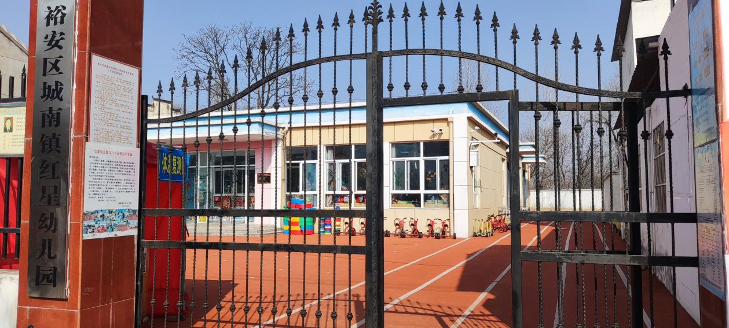

六安市裕安区城南镇红星幼儿园位于裕安区城南镇关王庙村，占地面积2008平方米，建筑面积370平方米，是一所隶属于裕安区教体局的公办幼儿园。幼儿园共规划设计两期工程，现第一期工程于2018年建成竣工，2019年9月投入使用，共设大、中、小三个班级，可满足80名幼儿入园需求。
该园拥有先进的智能化设备和生态化的环境，设有活动、睡眠一体化教室3间，另有办公室、厨房和公共厕所各一处。
该园拥有在编教师5人，专职教师4人。其中本科学历2人，大专学历3人，学前教育专业毕业4人，均持有教师资格证。是一支年轻、专业、奋发向上的教师队伍。该园以《幼儿园教育指导纲要》和《3--6岁儿童学习与发展指南》为指导，确立以“幼儿为本”的教育理念，培养“身心健康、性格开朗、品德优良、习惯良好、富有爱心、勇于创新、乐于学习、乐于生活、乐于交往”的新时代幼儿。
城南镇红星幼儿园现正努力朝着专业化、特色化、生态化的目标迈进，力争成为一所孩子们生活的幸福乐园。

学校地址：六安市裕安区城南镇关王庙村
学校电话：3611012 13637267845

